Sciences économiques et sociales
Groupe local Vesoul 12 janvier et 25 février 2010
Travaux pratiques
Thème le développement durable
Sujet : le marché des quotas d’émission de CO2

Objectif 1 : Comprendre le fonctionnement du marché niveau première

1- Expliquez, à partir des documents 1 et 2 pourquoi une entreprise peut devenir acheteuse- ou vendeuse de droits d’émission de CO2.
2- Par quels mécanismes le marché des permis d’émission permet-il (en théorie) de réduire les émissions polluantes et éventuellement d’atteindre les objectifs du protocole de Kyoto (1999) : « maintenir en 2008-2012 les émissions de gaz à effet de serre de la France, par exemple à leur niveau de 1990 » ?
3- Expliquez comment chacune des tendances présentées dans le document 4 a pu influer le prix du carbone sur le marché européen.

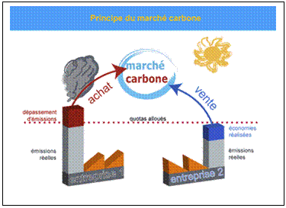
Document n°1

http://www.caissedesdepots.fr/

Document n°2

Le «cours de change» commun des droits d’émission est au cœur du système. Un droit représente le droit d’émettre 1 tonne de CO2.
Les États membres ont préparé des plans nationaux d’allocation pour 2005-2007, qui donnent à chaque installation à titre gratuit un certain nombre de droits d’émission, qui permettent donc d’émettre gratuitement la quantité correspondante de CO2. Le plafonnement des droits d’émission alloués crée la rareté nécessaire à la naissance d’un marché. Les entreprises qui maintiennent leurs émissions en deçà des droits qui leur ont été alloués peuvent vendre les droits excédentaires au prix du marché. Celles qui ont des difficultés à rester dans les limites de leurs seuils d’émission peuvent choisir de réduire leurs émissions, par exemple en investissant dans des technologies plus performantes ou en recourant à une source d’énergie générant moins de carbone; elles peuvent aussi acheter au taux du marché les droits qui leur manquent ou combiner les deux solutions, selon l’option la moins chère. Ce système permet de réduire les émissions au meilleur coût.

guide pratique des quotas d’émission de CO2, Ministère de l’écologie et du développement durable- juin 2005

Document 3

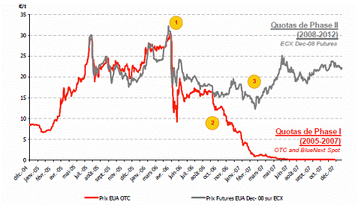
Mission climat, caisse des dépôts et consignation, 2008

Document n°4

1- Jullet 2005 à mars 2006 :.. Les producteurs d'électricité ont du faire face à un hiver froid et sec et recourir davantage que prévu aux centrales au charbon plus polluantes, et par conséquent acheter plus de quotas. Les vendeurs potentiels ont eu une attitude plus attentiste, hésitant à vendre

2- Selon les chiffres publiés lundi par la Commission européenne pour 21 membres, quelque 9.000 sites industriels voraces en énergie ont rejeté l'année dernière 1.785 millions de tonnes de CO2 sur les 1.829 qui leur ont été alloués, en moyenne annuelle sur la période 2005-2007
l'important est maintenant d'analyser ces excédents pour savoir s'ils sont dus à des réductions effectives d'émissions ou à une sur-allocation de quotas aux entreprises", comme l'affirment les écologistes

3- Septembre 2006, publication du PNAQ2
( Le ) plan national d’allocation de quotas pour la période 2008-2012, (…) définit les quotas de CO2 qui seront distribués annuellement aux secteurs industriels et énergétiques. (Il..) prévoit une baisse de 5,9 % des quotas par rapport à la période 2005-2007 : 141,6 MtCO2/an contre 150,4 MtCO2/an
.
4- 2008 et 2009, le marché européen du CO2 a subi les conséquences directes du ralentissement de l’activité économique et de la crise financière. Le prix du quota s’est ajusté en conséquence en passant de 29 e en juillet 2008 à moins de 8 e en février 2009.(…) . Mi-février 2009, un retournement de situation s’amorce et les prix repartent à la hausse sur fond d’atténuation de la crise économique
et de prise en compte des contraintes de long terme.

Sources
http://www.journaldunet.com/management/0607/0607143-powernext-carbone.shtml pour 1
L’expansion 15 mai 2006 pour 2
Ministère de l’écologie et du développement durable 15/09/2006 pour 3
Caisse des dépôts, Tendance carbone février 2010 pour 4

